INSTITUCIONES DESTACARON SUS RESULTADOS Y APORTES A LA MOVILIDAD DE PASTO DEL EJERCICIO PILOTO DEL SETP POR LA CALLE 20
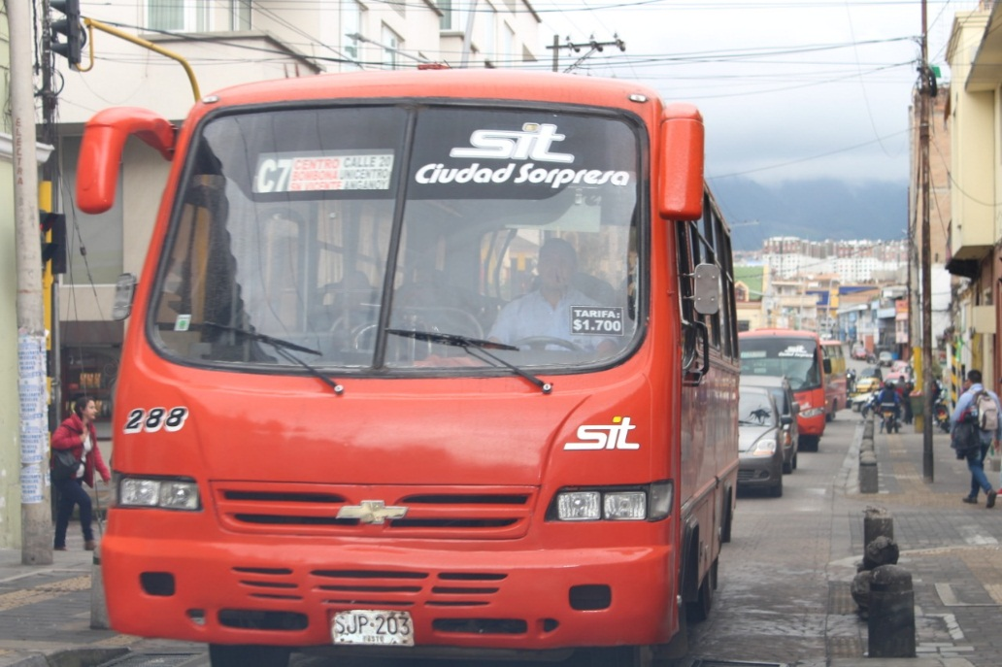
Importantes mediciones en cuanto al comportamiento de la movilidad en el centro de Pasto, arrojó la prueba piloto que se desarrolló, habilitando temporalmente la calle 20 entre carreras 21 y 27, solamente para el tránsito de buses y bicicletas durante el martes 26 y la mañana del miércoles 27 de febrero.
El secretario de Tránsito y Transporte, Luis Alfredo Burbano Fuentes, explicó que si bien se presentaron congestiones en calles alternas como la 18 y la 22, especialmente en horas pico, el flujo vehicular no tuvo grandes traumatismos, y los 25 minutos que en un día normal tardan los buses en transitar por la calle 20, se redujo a solo 4 minutos.
"A pesar de las condiciones de anormalidad que se dieron este miércoles por la protesta de los taxistas, hemos hecho mediciones y recaudamos información muy importante que nos ayudarán tomar decisiones sobre las vías exclusivas para el SETP”, expresó el funcionario.
El funcionario además desvirtuó las afirmaciones del gremio de taxistas, quienes aseguraron una considerable disminución de pasajeros a raíz de la prueba piloto, y señaló que de acuerdo a las mediciones en la mañana y el mediodía del martes, en vías alternas como la avenida Santander, el nivel de ocupación de los taxis fue del 76%.
Por su parte Jorge Mesías, gerente de la Unión Temporal, dijo que aunque en horas de la mañana del martes la mayoría de conductores aseguraron desconocer el ejercicio piloto, en la tarde de ese día y en la mañana del miércoles hubo un mayor acatamiento de la medida y por ende un mejor flujo vehicular.
“Parte del ejercicio nos permitió establecer que para descongestionar la calle 18, la 16 se convierte en un vía importante para desviar el tránsito de vehículos y darle una mayor ocupación a esta zona”, precisó Mesías.
El gerente de Avante, Jairo López, señaló que fueron más los puntos positivos que los negativos durante esta prueba piloto, y destacó la percepción de los biciusuarios y peatones en torno al uso seguro y cómodo que estos actores viales hicieron de la calle 20.
De otra parte, la Secretaría de Tránsito, Avante y la Unión Temporal lamentaron los bloqueos que sobre la mañana y hasta el mediodía de este miércoles protagonizaron los taxistas, quienes expresaron su inconformismo por no ser incluidos en el ejercicio piloto, pero señalaron que el mismo se adelantó en aras de avanzar en la implementación del SETP, que tendrá varias vías de la ciudad exclusivas para los buses, tal como lo establece el Conpes 3849 del Gobierno Nacional.
“Lamentamos lo ocurrido con el gremio de taxistas, pero continuaremos trabajando en garantizarle a los ciudadanos un transporte público oportuno, seguro y eficiente, y más aún cuando se tiene que resolver la problemática de movilidad de Pasto y pretendemos a futuro peatonalizar el centro de la ciudad”, expresó Burbano.
Más información. Secretario de Tránsito, Luis Alfredo Burbano, Cel: 300 2830664
Somos constructores de paz

SECRETARÍA DE SALUD E INSTITUCIONES UNIVERSITARIAS AUNAN ESFUERZOS PARA FORTALECER EL PROGRAMA AMPLIADO DE INMUNIZACIONES PAI

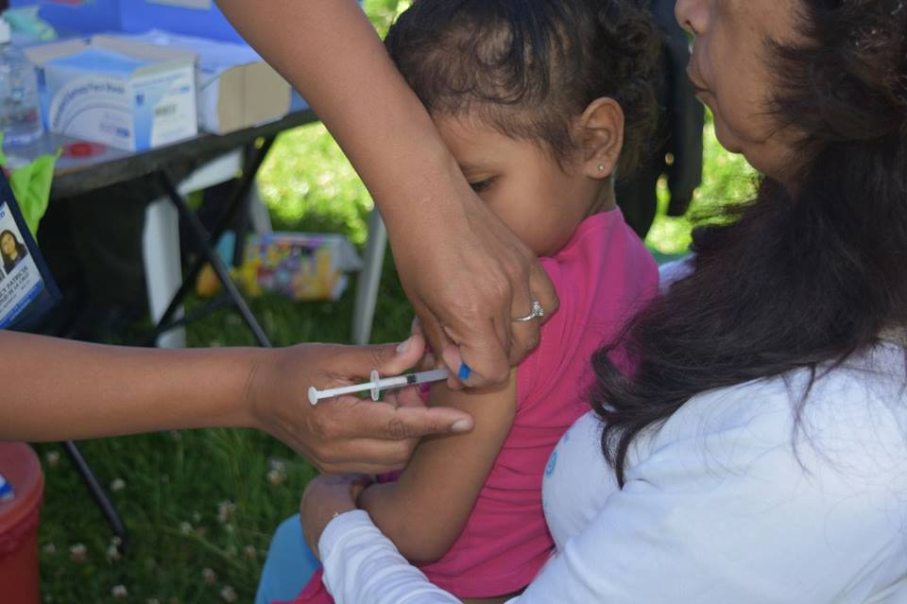
Con el objetivo de realizar articulaciones y trabajar aunadamente para lograr fortalecer el Programa Ampliado de Inmunizaciones PAI, la Alcaldía de Pasto a través de la Secretaría de Salud Municipal, se reunió con los decanos de facultades de Ciencias de la Salud de las universidades, Cooperativa de Colombia, San Martin, Mariana, Universidad de Nariño, Instituto Politécnico e Instituto INEC.
Durante la jornada, la Secretaría de Salud, socializó los lineamientos PAI 2019 que contemplan doce componentes, uno de ellos refiere a la “Coordinación de espacios académicos que incluyan los temas del PAI con instituciones de educación superior con formación en medicina, enfermería y áreas afines”, además se abordó los temas más importantes como actualización del esquema nacional de vacunación, dentro del cual se han presentado cambios en aplicación de Inmunoglobulina de Hepatitis B, vacuna de Poliomielitis (previene la parálisis Infantil), esquema ajustado de vacuna antirrábica, vacuna tetanalgesia, (se vacuna al niño o niña mientras su madre lo está lactando), ampliación de la edad para aplicación de vacuna de VPH. En la jornada se trataron temas sobre fichas de vigilancia epidemiológica que son de notificación inmediata y de estricto cumplimiento, haciendo énfasis en que éste es un documento legal.
“Es de gran importancia la articulación con la academia, teniendo en cuenta que el municipio debe cumplir coberturas útiles de vacunación, del 95 % o más de nuestra población sujeto del Programa Ampliado de Inmunizaciones para contribuir en la disminución de la morbilidad y mortalidad de la población de Pasto por enfermedades que se pueden prevenir con vacunas”, indicó la secretaria de Salud Diana Paola Rosero.
La funcionaria resaltó que es de gran importancia que las academias de educación superior e institutos educativos se unan a esta causa que busca fortalecer el Programa Ampliado de Inmunizaciones PAI, para cumplir con lo pactado en el Plan de Desarrollo Municipal, “Pasto Educado, Constructor de Paz”, que tiene dentro de sus objetivos contribuir en la promoción de la salud y la prevención de la enfermedad.
Información: Secretaria de Salud Diana Paola Rosero. Celular: 3116145813

Somos constructores de paz

ALCALDE DE PASTO E INVIPASTO ENTREGARON OBRAS DE MEJORAMIENTO DE VIVIENDA EN LA VEREDA DAZA DEL CORREGIMIENTO MORASURCO
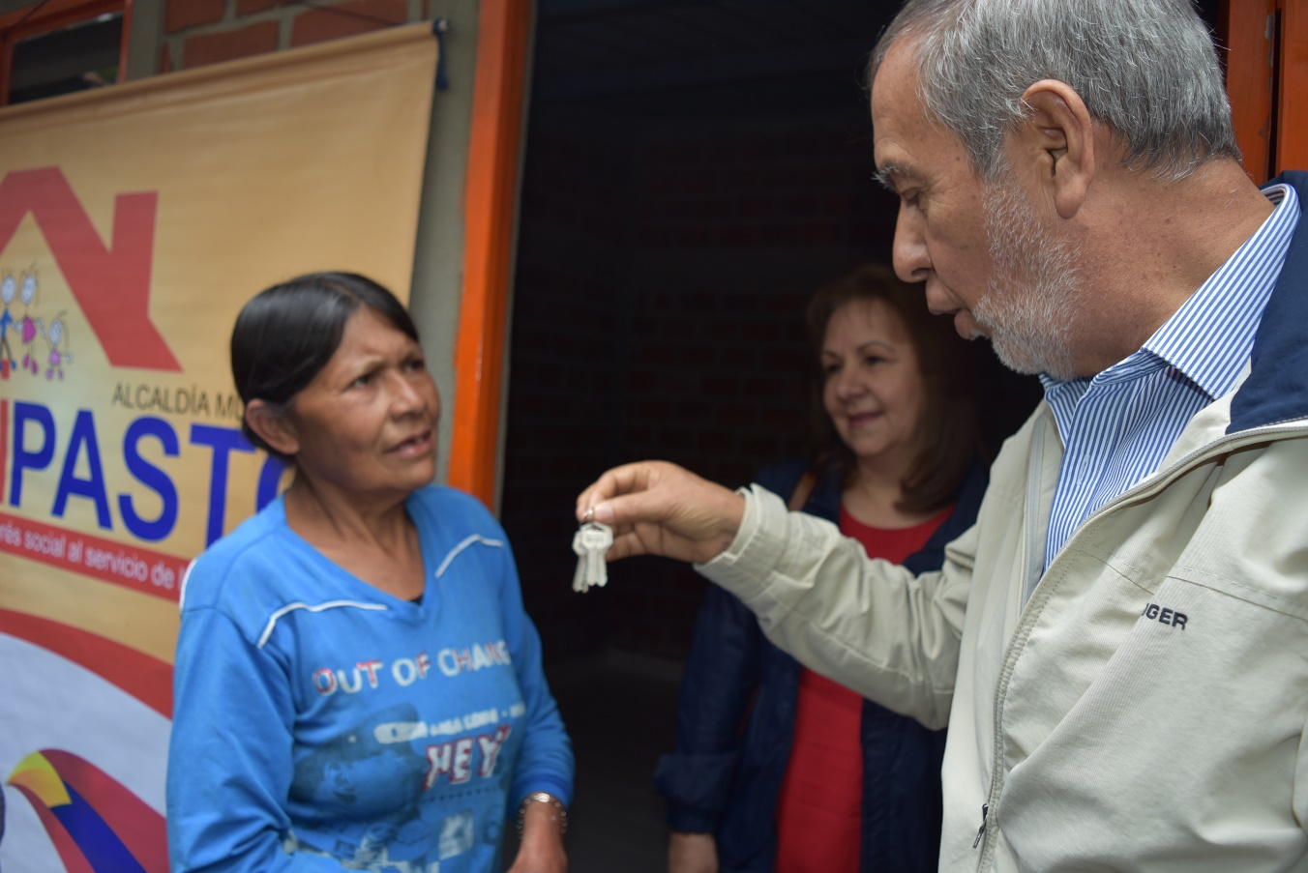
El Alcalde de Pasto, Pedro Vicente Obando en compañía de la directora de INVIPASTO, Liana Yela Guerrero y su equipo de trabajo entregaron nuevas obras de mejoramiento de vivienda en la vereda Daza del corregimiento Morasurco.
El mandatario Municipal, destacó nuevamente el trabajo de los funcionarios de INVIPASTO, quienes realizan un arduo trabajo en la selección de los hogares que realmente necesitan el subsidio familiar de vivienda. “No se entregan los mejoramientos desde un escritorio o por alguna recomendación. La elección de los beneficiarios se hace después de visitar cada sector y de analizar aquellos hogares que más necesitan el apoyo del Instituto, siendo está la característica más importante de este programa estratégico del municipio”, sostuvo el alcalde.
La beneficiaria del programa, Hermencia Josefina Botina Lagos, agradeció a la Administración Municipal e INVIPASTO por hacerle entrega de su mejoramiento, quien manifestó su felicidad porque ya tiene una casa para vivir dignamente con sus dos hijos, sin las preocupaciones del frio o de la lluvia. “Ya tengo una cocina grande y hermosa donde prepararles los alimentos a mis niños”, indicó.
De igual forma María Rosario Apolinaria Cusís, luego de agradecer al alcalde de Pasto por entregarle su nueva casa donde podrá dormir tranquila, señaló que “ya puedo vivir sin la angustia, porque no se va entrar el agua o se van a levantar las tejas. Ahora estoy contenta con mi habitación con piso en cerámica y mii cocina enchapada muy bonita, donde podré reunir a mis hijas y nietas”.
Rubiela del Rosario Lagos, también beneficiaria del programa de Mejoramiento de Vivienda en el corregimiento Morasurco, resaltó el trabajo del Alcalde de Pasto y su equipo de trabajo para entregarle una vivienda muy bonita, con unos acabados lindos y de buena calidad, que compartirá con su hijo y hermano.
Información: Directora Invipasto Liana Yela Guerrero. Celular: 3176384714

Somos constructores de paz

PROYECTO PIEMSA DEL MUNICIPIO DE PASTO SE SOCIALIZÓ ANTE EL MINISTERIO DE EDUCACIÓN NACIONAL
Fue sustentado ante el Ministerio de Educación Nacional, el Proyecto Innovador Educativo Municipal para los Saberes y la Alternatividad, PIEMSA, iniciativa prioritaria de la actual Administración para el mejoramiento de la calidad educativa. La sustentación fue hecha en Bogotá, por una delegación encabezada por el Secretario de Educación del municipio José Félix Solarte.
La delegación también estuvo integrada por la subsecretaria de Calidad Educativa Piedad, Figueroa Arévalo, en representación de la Universidad de Nariño y del grupo de Investigación Gidep asistió el maestro Luis Alfonso Caicedo, el rector de la Institución Educativa Ciudad de Pasto José Vicente Guancha y la especialista María Clemencia Prado, rectora de la IEM José Antonio Galán del corregimiento de Santa Bárbara.
“Catalogamos como avance significativo el hecho de haber presentado ante el Ministerio de Educación Nacional este innovador proyecto educativo, que se ha construido en el marco legal y desde el interior de la institucionalidad territorial. Ahora viene la siguiente etapa que consiste en la sustentación y argumentación en los próximos días ante el Concejo Municipal de Pasto, para que se lo adopte y se convierta en política pública educativa local y en seguida se desarrolle un fuerte trabajo endógeno en las Instituciones y Centros educativos del municipio con miras a lograr la apropiación y empoderamiento de las comunidades educativas camino a la renovación y refundandación de la educación local que contribuya a la transformación social de nuestra entidad territorial”, indicó el Secretario de Educación José Félix Solarte Martínez.
El Proyecto Innovador Educativo Municipal para los Saberes y la Alternatividad, Piemsa, se ha socializado en diferentes escenarios e instituciones educativas del municipio, proceso que se inició en el año 2016, donde se ha logrado un alto nivel de aceptación por el contenido social que tiene la propuesta.
El proyecto Piemsa, busca fortalecer el desarrollo de competencias para la interacción social, el disfrute de la vida, enfatizando en la formación de valores y resaltando el ser humano del sur en su esencia, dinamizando sus habilidades éticas, estéticas y artísticas, acorde al plan de desarrollo “Pasto Educado, Constructor de Paz” y ahora se sustenta ante el Ministerio de Educación Nacional.
Información: Secretario de Educación José Félix Solarte. Celular: 3173651796

Somos constructores de paz

ESTE LUNES 4 DE MARZO SERÁ SOCIALIZADO EL PLAN DE MANEJO DE TRÁNSITO DEL PROYECTO PARQUE RUMIPAMBA
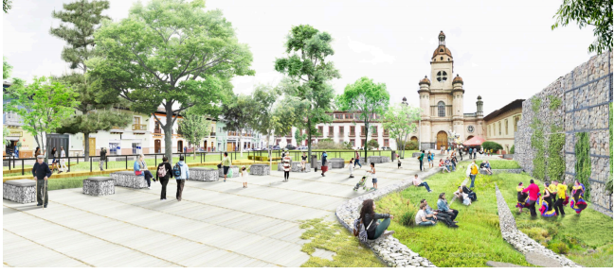
El alcalde de Pasto Pedro Vicente Obando Ordoñez y el Consorcio CGO 2018, invitan a la socialización del PMT – Plan De Manejo De Tránsito para la construcción del Parque Ambiental “Rumipamba” Primera Etapa en el municipio de Pasto.
El evento se desarrollará el lunes 4 de marzo a partir de las 2:30 p.m. en el salón principal I.E.M. Antonio Nariño, Sede centro.
El proyecto en su ejecución como intervención urbanística en el área del Parque Rumipamba, contempla una primera y única etapa de ejecución de obras de urbanismo, mobiliario, redes subterráneas, paisajismo y demás necesarias para la terminación total del proyecto.
Por eso, en la reunión de socialización se informará cuáles serán las medidas necesarias para el correcto ordenamiento del tránsito por las vías públicas y recibir y solucionar peticiones de la comunidad.
Información: Directora Invipasto Liana Yela Guerrero. Celular: 3176384714

Somos constructores de paz

ALCALDÍA DE PASTO SOCIALIZA AVANCES DE PROYECTOS DE PRESUPUESTO PARTICIPATVO A LAS ASOCIACIONES DE JUNTAS DE ACCIÓN COMUNAL DEL MUNICIPIO
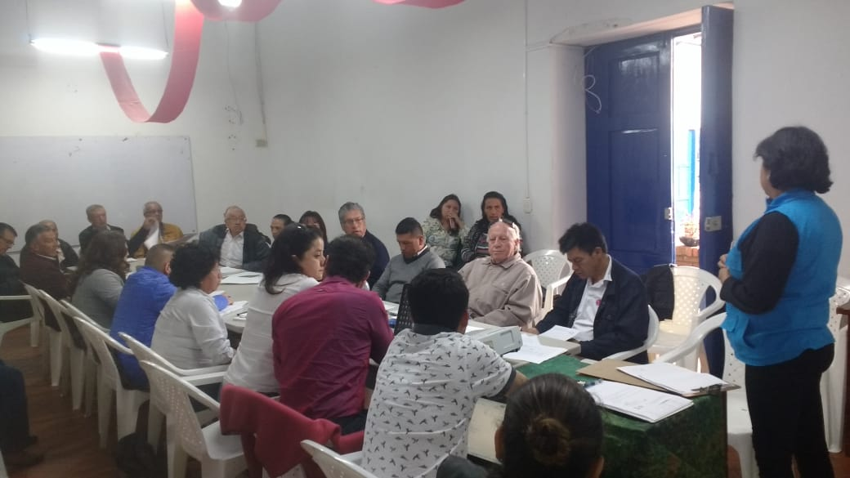
Con el fin de brindar espacios de diálogo con las organizaciones comunales, comunitarias y sociales del municipio, la Alcaldía de Pasto a través de la Secretaría de Desarrollo comunitario llevo a cabo la socialización de avances en la ejecución de proyectos de Presupuesto Participativo del municipio y temas que competen a las 26 Asociaciones de Juntas de Acción Comunal del Municipio.
Estas asambleas que se realizan mensualmente con los presidentes de ASOJAC de las 12 comunas y 17 corregimientos del municipio tienen como propósito establecer un diálogo abierto entre la administración y la comunidad, aunando esfuerzos para el beneficio de sus territorios; en esta oportunidad se socializo el avance del 90% de ejecución de proyectos de Presupuesto Participativo, para un total de 143 proyectos realizados, igualmente se dio a conocer el proceso de Inspección, Control y Vigilancia con las Juntas de Acción Comunal del municipio y se atendió inquietudes al respecto.
Entre tanto Segundo Botina, Presidente JAC comuna 9, indico que estos informes sobre los avances que se han venido realizando a partir del año 2016, son muy importantes y afirmó “ya que muestran el trabajo incansable que se ha desarrollado en la realización de los proyectos para nuestras comunas y el beneficio de estos ha sido totalmente satisfactorio; considero pertinente que en estos momentos se realice el fortalecimiento de los nuevos dirigentes que vendrán para el año entrante, aportando los conocimientos necesarios para que otras personas con liderazgo, conocimiento y voluntad trabajen en beneficio de nuestros sectores”.
Así mismo en la jornada se dio a conocer el plan de acción del año 2019 de acuerdo a las metas establecidas en el Plan de Desarrollo Pasto Educado constructor de Paz.
Información: Secretaria de Desarrollo Comunitario, Paula Andrea Rosero Lombana. Celular: 3017833825
Somos constructores de paz

SECRETARÍA DE GOBIERNO REALIZÓ OPERATIVO DE CONTROL PARA LA VERIFICACION DE PRECIOS EN LAS ESTACIONES DE SERVICIO DEL MUNICIPIO
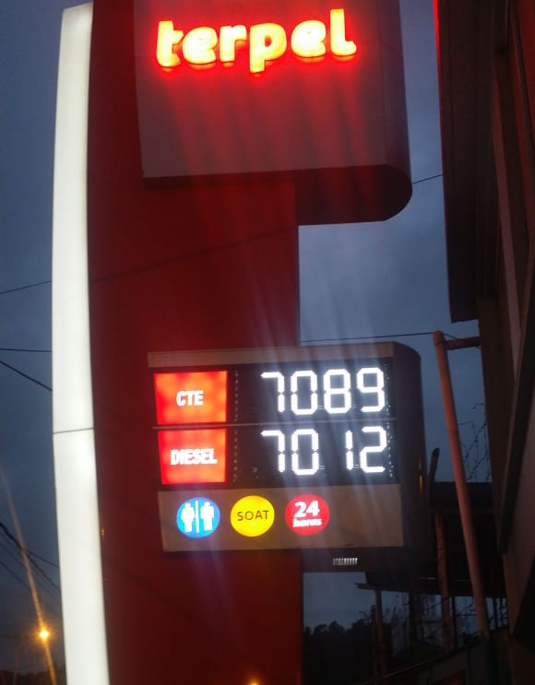
La Alcaldía de Pasto, a través de la Secretaría de Gobierno realizó un operativo de control a las 46 estaciones de servicio del municipio, con el fin de dar cumplimiento a la resolución 40087 del 31 de enero del Ministerio de Minas y Energía con respecto al tema de precio de gasolina y ACPM.
De acuerdo a la ley 1480 de 2011 o el Estatuto del Consumidor, en materia de precios al consumidor en su artículo 26 numeral 3 dice que “cuando el producto este sujeto a control directo de precios por parte del gobierno nacional, el fijado por este será el precio máximo al consumidor y deberá ser informado por el productor en el cuerpo mismo del producto, sin prejuicio del menor valor que el proveedor pueda establecer”
La Alcaldesa de Pasto (e) y Secretaria de Gobierno Carolina Rueda Noguera manifestó que este operativo se llevó a cabo para realizar el debido control al precio establecido por parte del Ministerio de Minas y Energía, “para el Municipio de Pasto, el Ministerio de Minas y Energía ha establecido la tarifa máxima de venta al público para el mes de febrero “de acuerdo a la resolución 40087 el precio de referencia de la gasolina es por un valor de $7.194.00 M/Cte y de acuerdo a la resolución 4076 el precio para ACPM tiene un valor de $7.088 M/Cte” puntualizó
Finalmente, la funcionaria manifestó que estos operativos se continuarán realizando para hacer la respectiva verificación de precios, “hasta el momento las estaciones de servicio atendieron el llamado y han realizado el debido cambio de los precios en gasolina y ACPM”, recalcó
Información: Secretaria de Gobierno, Carolina Rueda Noguera Celular: 3137652534
Somos constructores de paz
OFICINA DE ASUNTOS INTERNACONALES INVITA A ORGANIZACIONES SOCIALES PARA PARTICIPAR EN CONVOCATORIAS
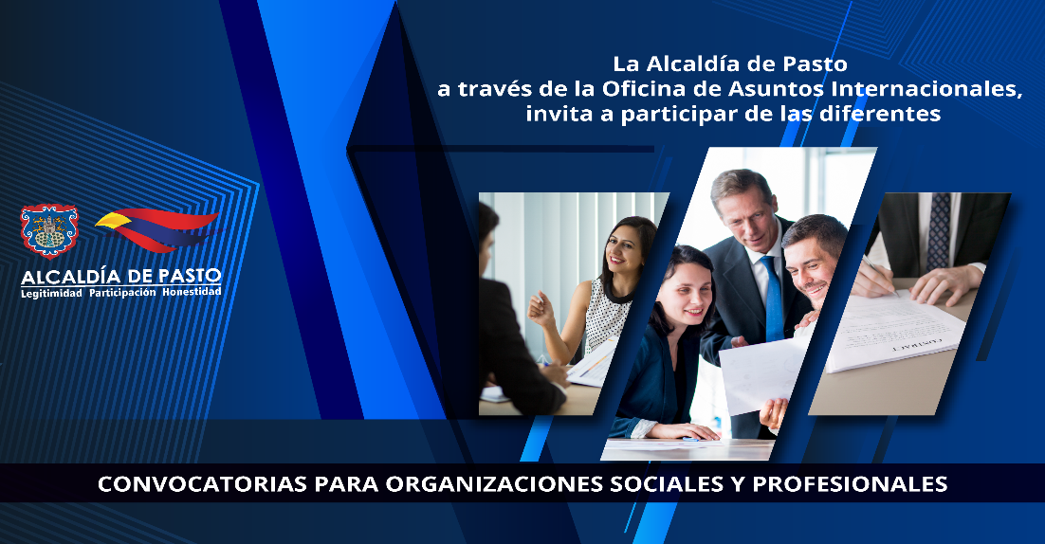
La Oficina de Asuntos Internacionales invitó a las agencias, instituciones y organizaciones del sector privado sin fines de lucro y/o instituciones nacionales de derechos humanos para que hagan parte de las siguientes convocatorias:
Convocatoria: Suecia financia tecnología para Pymes en pro del medio ambiente
Entidad oferente: Agencia Sueca para el Crecimiento Económico y Regional
Características: La Agencia Sueca para el Crecimiento Económico y Regional tiene abierta su convocatoria para entregar subvenciones a Pymes para compra de tecnología en pro del medio ambiente.
El énfasis del programa está en los productos, sistemas, procesos y servicios de tecnología limpia que ofrecen claras ventajas sobre las soluciones de la competencia en las siguientes áreas de enfoque: Adaptación / mitigación al cambio climático. Servicios de ecosistema, Energía renovable. Agua y sanidad. Desarrollo Urbano
La subvención puede ir desde 500,000 SEK hasta 1’800,000, además se cuentan con fechas fijas de evaluación para la revisión de proyectos.
Fecha de cierre: 15 de marzo de 2019
Link: https://tillvaxtverket.se/english/demo-environment-programme.html
Para mayor información puede comunicarse a la Oficina de Asuntos Internacionales, a través del correo electrónico asuntosinternacionales@pasto.gov.co o al teléfono 7236157.
Información: Secretaria de las Mujeres e Identidades de Género, Ingrid Legarda Martínez. Celular: 3216473438

Somos constructores de paz

EN PUNTO DE INFORMACIÓN TURÍSTICA SE LLEVARÁ A CABO MUESTRA ARTESANAL CON “ARTESANÍAS CASTRILLÓN”

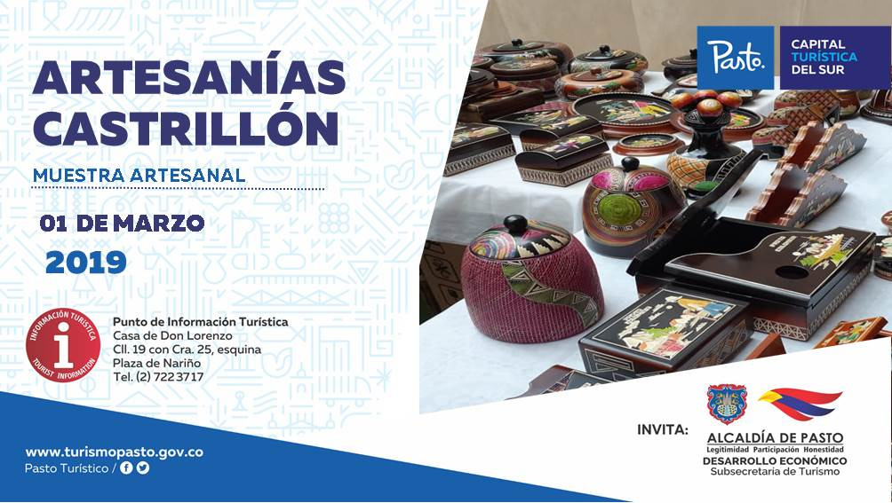

Este primero de marzo en el Punto de Información Turística de Pasto, ubicado en la carrera 25 y calle 19, centro de Pasto, se tendrá la presentación de la muestra artesanal con Artesanías Castrillón.
Durante esta jornada se mostrará la técnica del Barniz, donde se podrá observar una exposición de artículos en madera como jarrones, cofres, máscaras y otros accesorios realizados artesanalmente. Cada producto terminado muestra diseños exclusivos que se complementan con escenas de paisajes, figuras humanas, de animales y conjuntos geométricos.
En esta muestra artesanal se destacará los conocimientos prácticos de este oficio, que son adquiridos por la diaria labor que tiene la técnica del Barniz de Pasto.
Las jornadas, apoyadas por la Alcaldía de Pasto, a través de la Subsecretaría de Turismo se realizan el fin de continuar impulsando y fortaleciendo el sector del artesanal en el municipio de Pasto.
Información: Subsecretaria Turismo, Elsa María Portilla Arias. Celular: 3014005333

Somos constructores de paz

ESTAN ABIERTAS LAS INSCRIPCIONES AL III PERIODO. DEL MODULO PRESENCIAL DE HABIIDADES PARA LA VIDA
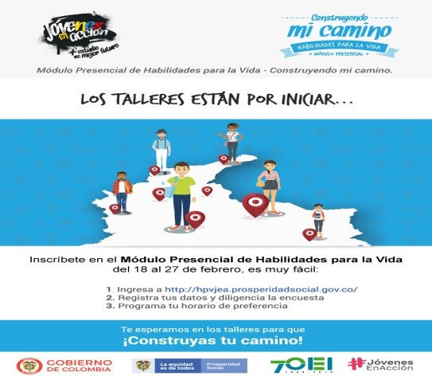
La Alcaldía de Pasto a través de la Secretaría de Bienestar Social y el programa Jóvenes en Acción, se permite comunicar que está habilitado el link de inscripción del cuarto módulo presencial de los Talleres de habilidades para la vida, durante los días 18 al 27 de febrero del presente año, dirigido a jóvenes beneficiados del programa y estudiantes activos del Sena y Universidad de Nariño.
Esta es una de las corresponsabilidades del estudiante a todas las actividades que sean convocados por el programa, el cual está estipulado en el Manual Operativo. Sexta versión, resolución 01511 del 22 de mayo 2017: ‘’el incumplimiento de tus responsabilidades puede poner en riesgo la permanencia el programa’’.
El estudiante debe de ingresar a la página: http://hpvjea.prosperidadsocial.gov.co/, ingresar sus datos, responder la encuesta y programar horario preferencial. Los interesados en recibir más información pueden acercarse a las instalaciones de la Secretaria de Bienestar Social – Programa Jóvenes en Acción, en horario de atención de 8:00 a 11.00 a.m. y de 2.00 a 5.00 pm - Antiguo INURBE Avenida Mijitayo. Teléfono 7244326 extensión 3012.
Información: Secretario de Bienestar Social, Arley Darío Bastidas Bilbao. Celular: 3188342107

Somos constructores de paz

JÓVENES EN ACCIÓN COMIENZA PAGO DE LOS INCENTIVOS CORRESPONDIENTES SENA – PERIODOS OCTUBRE Y NOVIEMBRE 2018
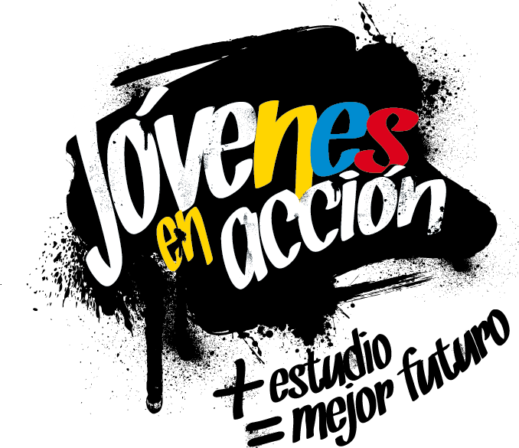
La Alcaldía de Pasto y la Secretaría de Bienestar Social a través del programa Jóvenes en Acción, informa que se entregará incentivos a estudiantes del Sena, beneficiarios del programa Jóvenes en Acción, mediante giro o cajero automático, hasta 17 de marzo de 2019, periodo verificado SENA Octubre-Noviembre 2018, incluyendo no cobros del ciclo pasado (Universidad de Nariño y SENA), por modalidad pico y cédula.
Puntos a cobrar por cajero automático las 24 horas de lunes a domingo:
Principal Pasto, Calle 17 No. 25 - 40
Parque Bolívar Pasto, Calle 21 No. 12 - 45
Parque Nariño Pasto, Calle 18 No. 24-11 Parque Nariño
Metro Express Pasto, Calle 16B No. 32 – 53
Unicentro Pasto Cl 11 No. 34-78
Éxito Pasto Cra. 22 B No. 2 - 57 Av. Panamericana
Modalidad giro
Puntos a cobrar por modalidad giro (sede bancarias DAVIVIENDA) de lunes a viernes, horario de 08:00 a.m. - 11:30 a.m. y 02:00 - 04:00 p.m.
Principal Pasto, Cl 17 No. 25-40
Los interesados pueden consultar la información a través de la página de la Alcaldía de Pasto www.pasto.gov.co, revisar el formato que se encuentra en Link trámites y servicios/Bienestar social/Jóvenes en acción.
También pueden acercarse a la oficina de enlace municipal ubicada en la carrera 26 sur, barrio Mijitayo- antiguo Inurbe, o comunicarse al teléfono 7244326 EXT 3012.
Las preguntas o inquietudes serán recepcionadas al correo: jovenesenaccionsbs@gmail.com.
Información: Subsecretario Promoción y Asistencia Social, Álvaro Zarama. Celular: 3188271220
Somos constructores de paz

CONVOCAN A JÓVENES A JORNADA DE PRE REGISTRO DE PROYECTO ‘SUEÑOS’

La Alcaldía de Pasto a través de la Secretaría de Bienestar Social y el programa Jóvenes en Acción, se permite comunicar que durante el martes 5 de marzo del presente año, en el municipio de Pasto, se realizará una jornada de pre-registro para estudiantes que estén dentro del Proyecto ‘SUEÑOS’ Convenio Nacional ICBF.
Los jóvenes potenciales beneficiarios al programa, deben presentarse el día cinco (5) de Marzo en las instalaciones de la Secretaría de Bienestar Social Alcaldía de Pasto (antiguo Inurbe), a partir de las 8:00 de la mañana, para asistir al taller de participantes donde se dará a conocer, requisitos, deberes y derechos, en lo relacionado a la entrega de incentivos, tiempo de información y talleres.
El joven debe suministrar los siguientes datos: nombres completos, número de identificación, correo electrónico, dirección de residencia, número de teléfono celular del joven (que será utilizado como cuenta bancaria) y un teléfono alterno de algún familiar. Además, debe llevar documento de identidad original y una copia del mismo (cédula o tarjeta de identidad) ampliada al 150 % y en formato PDF. El trámite es personal.
Los interesados pueden obtener más información en las instalaciones de la Secretaría de Bienestar Social – Programa Jóvenes en Acción, en horario de atención de 8:00 a 11.00 a.m. y de 2.00 a 5.00 pm - Antiguo INURBE Avenida Mijitayo. Teléfono 7244326 extensión 3012.
Información: Subsecretario Promoción y Asistencia Social, Álvaro Zarama. Celular: 3188271220

Somos constructores de paz

Oficina de Comunicación Social
Alcaldía de Pasto

